**การแก้ปัญหาอิเล็กทรอนิกส์และวงจร ข้อ3**

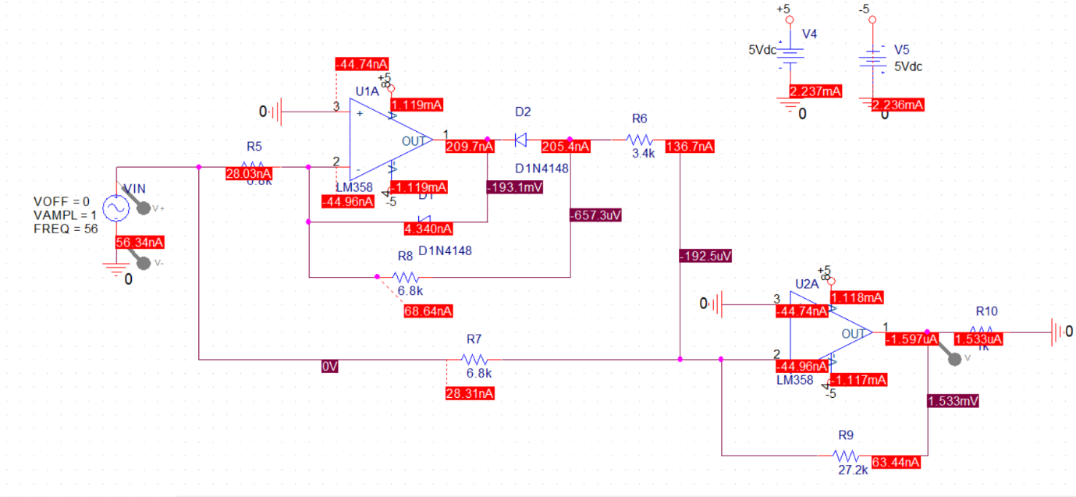

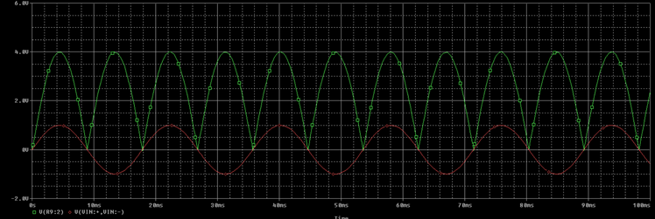

63010069 กานต์ธิดา ประสมทรัพย์